2018年3月2日

報道関係各位

プラントロニクス、
UC（ユニファイド・コミュニケーション）向け
ワイヤレスヘッドセットシリーズにネックバンド式「Voyager 6200 UC」の発売開始を発表

日本プラントロニクス株式会社（所在地：東京都千代田区 代表取締役社長：村田浩志）は、ワークスタイル変革に伴う、ワイヤレスヘッドセット利用者の様々な装着スタイルのニーズに対応するため、初めてネックバンドタイプのワイヤレスヘッドセット「Voyager 6200 UC」（ボイジャー6200 ユーシー）を、2018年3月2日（金）より正規代理店を通じて販売いたします。

現在、日本においてUC（ユニファイド・コミュニケーション）対応ワイヤレスヘッドセットは、オーバーヘッドタイプのVoyager Focus UC、Voyager 8200 UC、耳掛けタイプのVoyager 5200 UC、Voyager Legend UC、インイヤータイプのVoyager 3200 UCの計5モデルを展開しており、ネックバンドタイプのVoyager 6200 UCの製品ラインナップ追加により、個々の従業員のワークスタイルにあわせたオーディオデバイスの選択肢を広げ、利便性を向上させます。

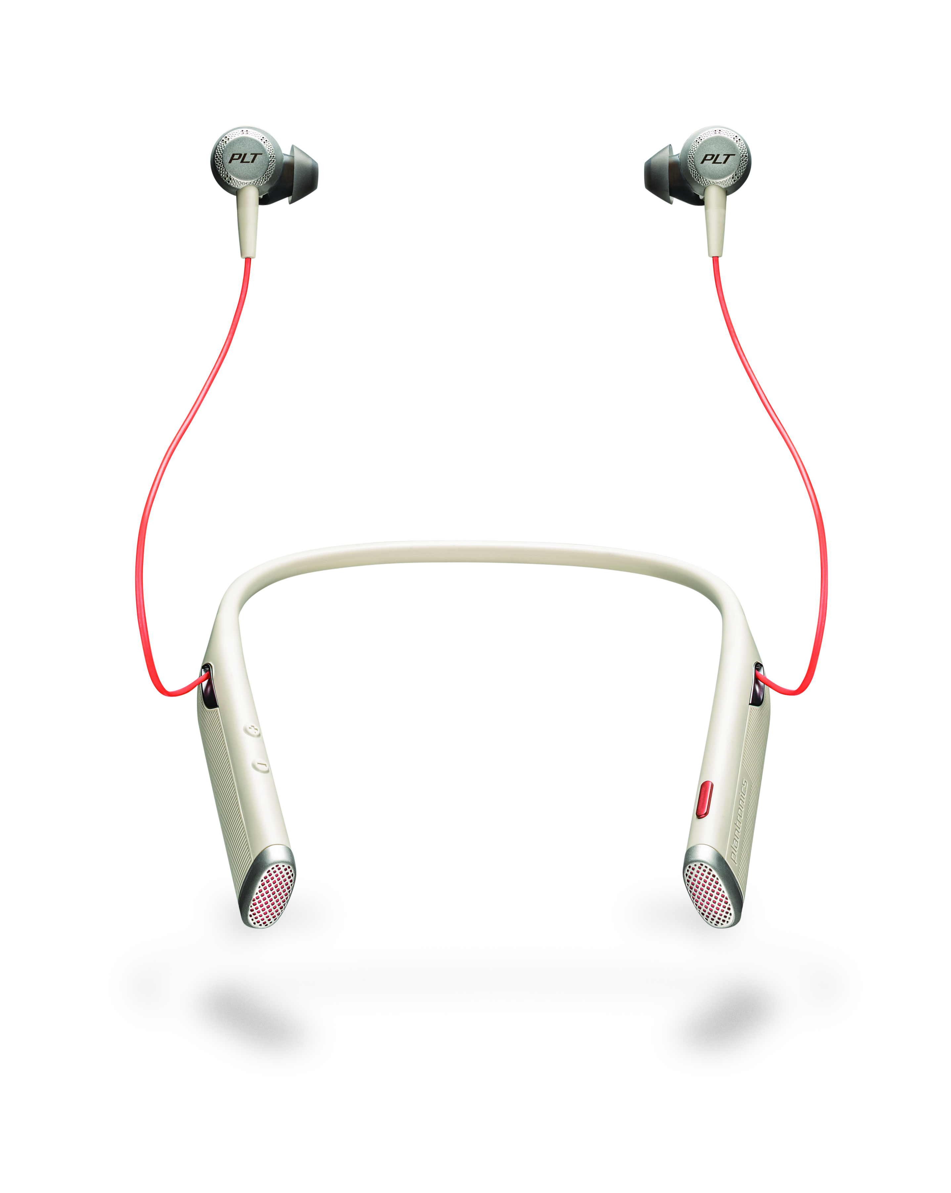
Voyager 6200 UCは、あらゆるビジネスシーンにおいてストレスフリーで業務効率化と生産性を高める性能、堅牢性、心地よさと拡張性を最適なバランスで追及し、デザイン性においても口回りのマイクブームが気にならないブームレスデザインを採用し、周囲の雑音、音楽の音や会話音を強力にカットするアクティブノイズキャンセレーション機能によって、ビジネスプロフェッショナルレベルの音声品質を実現します。色はブラックとベージュの2色から選択可能で、マイクロソフト社のSkype For Businessやシスコ社の JabberなどのUC（ユニファイド・コミュニケーション）アプリケーションにも対応しています。
Voyager 6200 UC ベージュ
Voyager 6200 UC ブラック
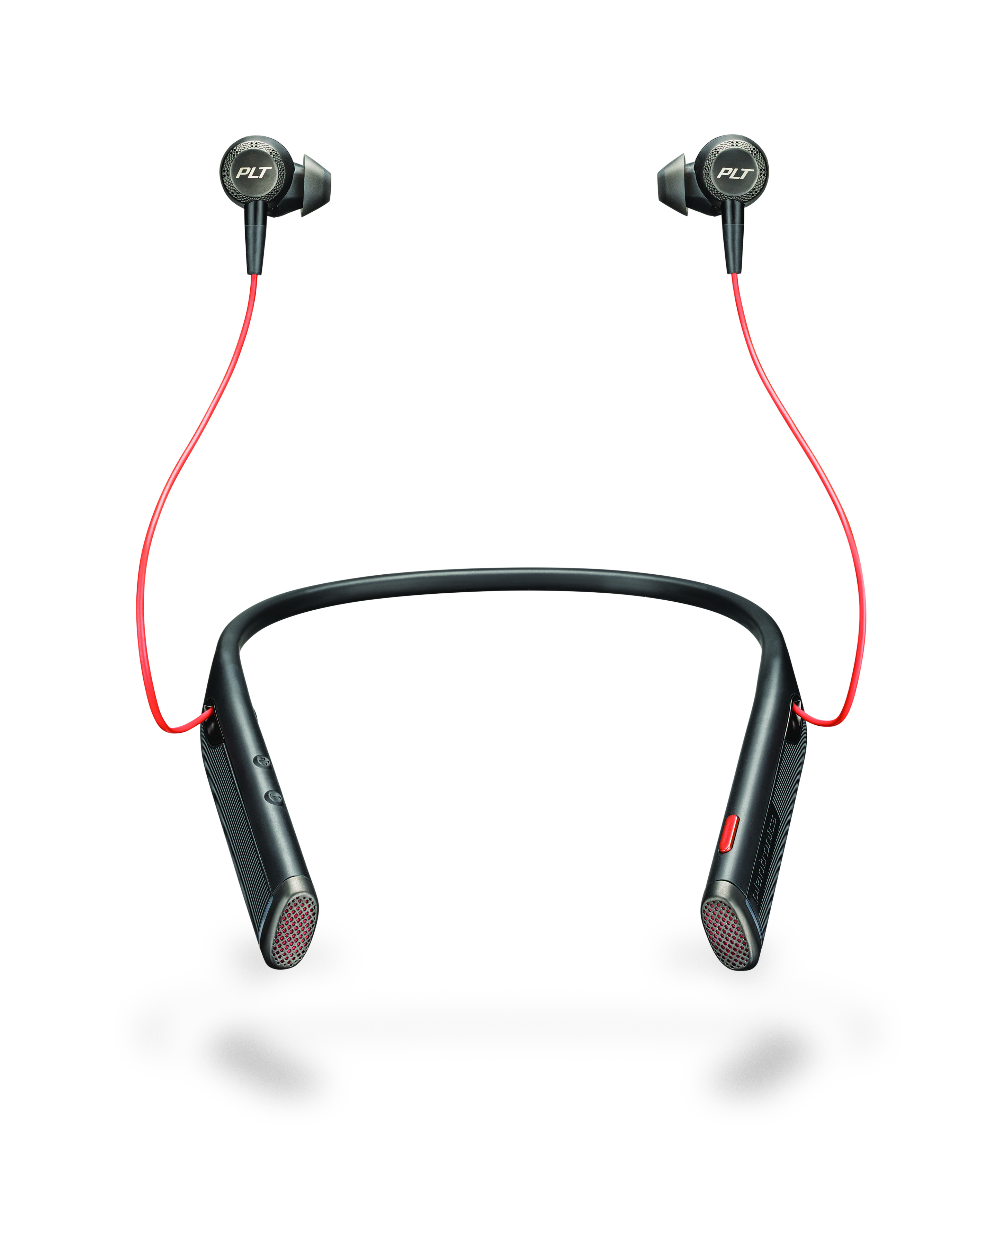
■Voyager 6200 UCの特長について

- ネックバンドタイプはマイクブームがないブームレスデザインのため、口元がスッキリするだけではなく、髪型を崩さない利点があります。
- 4つの無指向性マイクと高性能ノイズキャンセル機能により音声を最適化するため、高品質のビジネス通話を実現します。
- オンデマンドのパッシブ/アクティブノイズキャンセル（ANC）機能により、雑音が遮断され、通話や外出先での仕事に集中できます。
- Bluetooth®対応の固定電話、ノートパソコンやスマートフォン、タブレットなどのデバイスとシームレスに動作します。
- 電話着信の際は、ネックバンド部が振動して着信を通知するため、重要なビジネス通話を逃すことがありません。
- 片方のイヤーピースを外すとステレオからモノラルに切り替わるため、周囲の音を聞きながらの通話にも対応します。また、両方のイヤーピースを外すと、素早く目の前の相手と会話することができます。
- ワイドバンド対応により高品質なPC通話を実現し、HD音声対応のスマートフォンと互換性があります。
- ダイナミックミュート機能により、ヘッドセットのミュート時に声を検知すると、自動ミュート解除機能が作動し音声にてミュート状態が通知されます。
- Plantronics Manager Proを追加購入することで、IT管理者は ヘッドセット機器の管理、設定、ファームウェアの更新などを一元管理することができます。

■Plantronics Manager Pro™について

Plantronics Manager Pro™（プラントロニクスマネージャープロ）は、顧客対応のための全てのヘッドセット機器を一元で管理・統合・設定し、ビジネスにおけるコミュニケーションの最適化や顧客満足度の向上を実現させます。Plantronics Manager Pro™があれば、IT管理者は ヘッドセット機器の管理、設定、ファームウェアの更新、バージョンや操作方法の統一を一元管理できる新しいマネージメントツールです。Plantronics Manager Pro™はVoyager（ボイジャー） シリーズとは別売のサブスクリプションサービスとしてご利用いただけます。

■プラントロニクスについて

プラントロニクスは、通信産業におけるオーディオデバイスのグローバルリーダーです。集中できる環境で、シンプルかつ明瞭なコミュニケーションを実現するお客様の最も重要なコミュニケーションニーズをサポートするソリューションを開発しています。プラントロニクスのソリューションは、個人にも企業にも世界中で幅広く使われており、オープンオフィス環境では最適な選択です。 Unified Communications（ユニファイド・コミュニケーション） およびカスタマーサービスからデータ分析およびBluetoothヘッドセットまで、プラントロニクス はお客様が今必要な高品質コミュニケーションのソリューションを、絶え間ない改革を続けながら提供いたします。詳細は www.plantronics.com を参照ください。

Bluetooth 商標はBluetooth SIG, Inc.が所有しており、Plantronics, Inc. は同社から使用許諾ライセンスを得てこの商標を使用しています。その他の商標はすべて、各所有者に帰属します。

Voyager 6200 UCの 製品詳細

発売日 | 2018年3月2日（金）
音楽再生時間 | 最大約16時間
連続通話時間 | 最大約9時間
連続待受時間 | 最大約14日間
通信距離 | 最大約30m（Bluetooth クラス１対応デバイスの場合）
オーディオプロファイル | - A2DP 1.2  - AVRCP 1.5
対応コーディック | - Low Latency（ローレイテシー）  - apt-X
充電時間 | フル充電まで1.5時間
バッテリー容量 | 340 mAh（最小）
バッテリータイプ | 充電式リチウムイオンポリマー（交換不可）
Bluetoothテクノロジー | - Bluetooth v4.1（クラス１対応）  - Headset Profile (HSP) 1.2  - Hands-Free Profile (HFP) 1.6 (ワイドバンドHD音声対応)
聴覚保護機能 | 118dBAを超える音量から耳を保護し、通話時に過大音響防止機能が信号レベルの大幅且つ急激な音量の増加を検知し除去
モデル名 | 基本仕様 | 保証期間 | 品番（P/N） | 標準価格(税抜)
B6200(ブラック) | Skype for Business, Microsoft Lync, Avaya, CiscoなどのUCアプリケーションやソフトフォン対応モデル | 2年間 | 208748-01 | 33,000円
B6200（ベージュ） |  | 2年間 | 208749-01 | 33,000円
製品画像 | 本リリース内の画像をご利用ください。

【本リリース関するお問い合わせ先】

日本プラントロニクス株式会社 担当：荒川 TEL：03-3509-6400
株式会社コプロシステム 担当：木村、大久保 TEL：03-5424-4051
月～金 9：00～17：00 （土日祝祭日は除く）

